AGRÁRNÍ KOMORA ČESKÉ REPUBLIKY
Název orgánu: Copa – Cogeca
Téma jednání: Odlesňování – EUDR
Datum a místo jednání: 21/01/2026; 10:00 – 12:30; Brusel
Zapsal/a: Adéla Paďourková

Program jednání:
Bod 1. Schválení programu jednání a zápisu z minulého jednání
Bod 2. Výměna názorů na zjednodušení EUDR (Nařízení EU o odlesňování) - příprava pozměňovacích návrhů
Bod 3. Různé

K jednotlivým bodům programu:

Bod 1. Schválení programu jednání a zápisu z minulého jednání
Schváleno bez připomínek.

Bod 2. Výměna názorů na zjednodušení EUDR (Nařízení EU o odlesňování) - příprava pozměňovacích návrhů
Prezentující: Prezentující představila aktuální situaci, co se týče zjednodušení nařízení EUDR, které bylo schváleno na konci minulého roku (19. prosince). Hlavním aspektem je odklad povinnosti reportovat pro mikro a malé podniky na počátku dodavatelského řetězce, mimo dřevozpracujících, platící tak od 30.6. 2027. Pro ostatní je odklad pouze do 30.12.2026 (viz obr.).
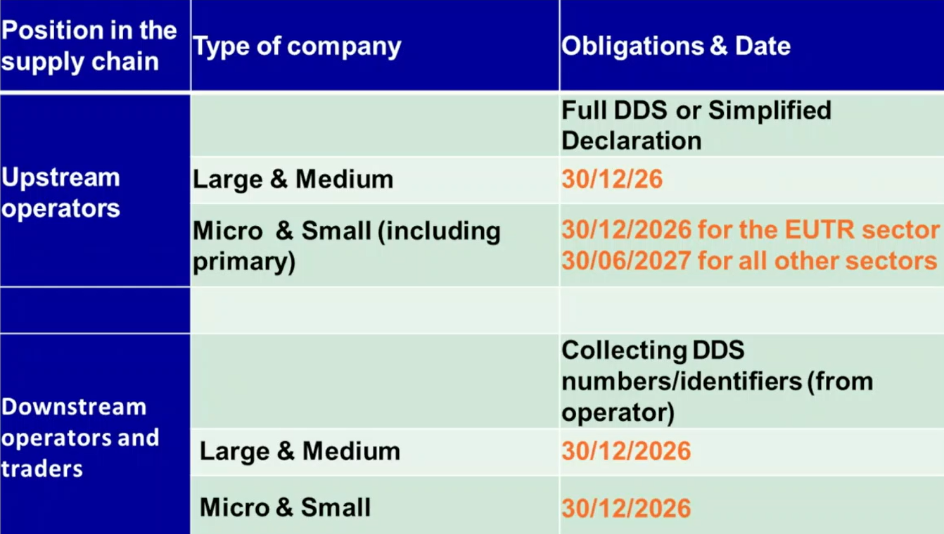
Mikro a malé podniky jsou definovány jako fyzické osoby, nepřekračující alespoň 2 ze 3 stanovených hraničních hodnot: bilanční suma (mikro - 350 000 EUR, malé - 4 000 000 EUR), čistý obrat (700 000 EUR, 8 000 000 EUR) a průměrný počet zaměstnanců během účetního roku (10 a 50). Dále se tento odklad dotýká pouze producentů pocházejících ze států s nízkým rizikem (low-risk), obchodujících přímo na EU trhu nebo exportujících a přímo produkujících dané produkty (primární producenti).
Prezentující dále popsala zjednodušení reportování pro mikro a malé obchodníky, kdy dle nového dodatku musí odevzdat pouze jednu deklaraci založenou na předpokládaných hodnotách a může být zpětně doplněna při změnách. Navíc, pokud ČS (členské státy) dodají všechny relevantní informace do systému EUDR, tak povinnost podat deklaraci může pro producenta zaniknout. Prezentující proto doporučuje, aby členové přesvědčili své národní administrativy k poskytnutí informací a byla tak snížena administrativní zátěž. Dále pro malé a mikro primární producenty může být geolokace nahrazena poštovní adresou, nicméně tento bod bude dále záviset na vyjasnění ze strany Komise a na způsobu, jakým to ČS převedou do národní legislativy.
Výše popsaná zjednodušení se týkají primárních producentů a obchodníků (primary producers & upstream operators), pro následné provozovatele (downstream operators) a obchodníky (traders) byla také přijata zjednodušení. Nyní má povinnost reportovat v IT systému EUDR pouze ten, kdo uvádí produkt na trh jako první. Prezentující dále zmínila, že Komise musí do 30. dubna sepsat hodnotící zprávu o zjednodušení tohoto nařízení, kterou bude prezentovat Parlamentu a Radě včetně (dle potřeby) legislativního návrhu. Dále do 30.6. 2030 musí komise zpracovat obecnou zprávu o nařízení, kterou bude obnovovat po 5 letech. Dále Copa-Cogeca usilovala o dodatek, kdy by byly vyjmuty pastviny pro dobytek z definice zemědělského využívání, zjednodušení deklarací systému náležité péče (DDS), zjednodušení praktické stránky reportování, vyjasnění dodatku týkajícího se používání poštovní adresy namísto geolokace a o silný závazek ČS, že poskytnou potřebné informace do IT systému EUDR. Tyto body se bude Copa-Cogeca snažit vyjednat i nadále.
Prezentující dále představila písemné komentáře a dodatky, které obdrželi od členů.
Rakousko: Organizace požaduje aplikování zjednodušené procedury pro všechny producenty v nízkorizikových státech (bez rozdílů dle velikosti), kteří by museli v případě kontroly být schopni doložit dodržování zákonů při těžbě dřeva, což by mělo vést k zániku nutnosti registrovat identifikační číslo.
Německo: Ve státech či regionech, v nichž není odlesňování vyhodnoceno jako kritický problém, by mělo být upuštěno od nutnosti reportovat do systému EUDR.
Itálie: Asociace navrhla vylepšení v konkrétních dodavatelských řetězcích. Pro dřevo produkující by měly být oblasti s plánovaným hospodařením uznány jako doklad o dodržení nařízení, alternativní použití katastrálních dat namísto geolokace a výjimky pro krátké dodavatelské řetězce. Pro produkci dobytka by měly být použity databáze zvířat pro potřeby EUDR. A pro produkci sójy a kakaa by měly prokazatelné programy udržitelnosti být použity jako doplňkové důkazy.
Prezentující dále popsala, že během jednání POCC 22. ledna bude rozhodnuto o dalších krocích a 27. ledna proběhne jednání s Komisí. Prezentující proto žádá členy o dodání písemných podkladů do 26. ledna. Ke kritice textu se naví přidávají i další sektory, kdy například německý průmysl skrze otevřený dopis poskytl detailní kritiku testování, metodologie a dalšího.
DISKUZE:
Norsko: Zástupkyně vznesla dotaz jestli se geolokace vztahuje i na živočišnou produkci a jestli a do jaké definice operátorů by spadal prodej do masného družstva.
Prezentující: Podle informací prezentující je prodej masa masnému družstvu také uvedení na trh, takže by se na to měla vztahovat povinnost reportovat.
Dánsko: Dle zástupce je definice mikro a malých v transpozici do dánské legislativy vztažena buď k obratu, nebo k bilanci. Dodal také, že při definování mikro a malých je součástí kalkulace jenom ta část podnikání, která se týká produktů podléhajícíh EUDR a ne nutně celého podniku.
Prezentující: Prezentující souhlasí, že do kalkulace se počítá pouze ta část podniku, která je svázaná s produkcí podléhající EUDR.
Německo: Zástupkyně vyzvedla, že z jednání s ministerstvem mají jiná čísla pro definování mikro a malých, které hodnoty jsou tedy správné? Dále, pokud je farmář, který produkuje dřevo i maso, musí se registrovat a podat deklaraci jen jednou nebo pro každou oblast produkce zvlášť?
Prezentující: Podle prezentující by výše uvedené hodnoty měly být správné, ale ověří je, nicméně jedná se o nařízení, takže národní rozdíly jsou možné. Dále podle toho, jak to prezentující chápe, musí podat deklaraci pro každou produkci zvlášť, protože se jedná o rozdílné produkty uváděné na trh v jiný čas, ale v textu není zcela jasné a bude se na to se Komise dotazovat.
Dánsko: Podle zástupce by teoreticky mělo stačit deklarovat pouze jednou pro oba produkty, ale požádají Komisi o vyjasnění.
Maďarsko: V Maďarsku má příslušná agentura všechna relevantní data týkající se chovu dobytka. Za předpokladu, že stát poskytne potřebné informace do systému EUDR, existuje možnost, že by se zjednodušení reportování mohlo vztahovat i na střední a velké podniky?
Švédsko: Zástupkyně vznesla dotaz, jestli se při definování (výpočtu hraničních hodnot) mikro a malých podniků počítá produkce mléka, která nespadá pod EUDR.
Prezentující: Prezentující uvedla, že produkce mléka by do kalkulací zahrnuta být neměla, protože se nejedná o komoditu spadající pod EUDR.
Tit Škerget: Zástupce vznesl dotaz na dokazování a dokladování z pozice větších podniků. Podle zástupce by měl být text znovuotevřen, protože Komise poskytla poměrně přesné vodící materiály a vysvětlení například o tom, jak definovat velikost podniků. To by mohlo pro EUDR představovat legislativní problém a neobstát před Evropským soudním dvorem. Dále, co se týče kácení, platilo by EUDR také pro přeměnu lesů na louky, jejichž cílem není přímo těžba dřeva? Komise musí poskytnout upřesnění, která by podle zástupce měla být zahrnuta v textu, aby bylo předejito právní nejednoznačnosti.
Prezentující: Prezentující požádala o poskytnutí tohoto i dalších problémů písemně včetně příkladů, aby to mohli zahrnout do dotazů pro Komisi. Co se týče detailnosti průvodných dokumentů Komise a textu EUDR samotného - přílišně detailní popis by mohl jít proti zjednodušení a naopak komplikovat implementaci, zejména když se někdy jedná o národní specifika, která mohou být lépe vyřešena na úrovni ČS. Dále podotkla, že průvodné dokumenty Komise nemají žádnou právní váhu a jsou pouze návodné.
Tit Škerget: Podle zástupce se jedná o problém, se kterým se může potýkat více ČS a proto by stáli o zahrnutí a vysvětlení přímo od Komise.
Rakousko: Zástupce vyjádřil názor, že některá zjednodušení a odlišování podle velikosti mohou vést naopak k většímu zatížení producentů. Zástupce také vyjádřil nesouhlas s rozdílnými pravidly pro malé a velké primární producenty, což podle jeho názoru komplikuje situaci, kdy stejně všichni musí podléhat národním zákonům. Odložení by se mělo týkat všech primárních producentů v zemích s nízkým rizikem. Dále, co se týče zjednodušení při těžbě dřeva, pokud jsou aplikovány zákony proti odlesňování, mohl by být prostě vytvořen posudek, jestli se jedná o zemi s nízkým rizikem a nemuselo by už být řešeno dělení dle velikosti. Pokud by byl takový posudek na národní úrovni, bylo by to vyřešeno a je to směr, kterým by chtěl EUDR posouvat aby bylo možné i upustit od identifikačních čísel a registrace a dosáhnout tak opravdového zjednodušení.
Prezentující: Prezentující podotkla, že důvod pro tento komplexní systém EUDR je, že směrnice není aplikována pouze na ČS, ale také na dovoz z jiných států. Takže aby mohly být zahrnuty i třetí státy, tak musí být stejná pravidla aplikována plošně.
Itálie: Zástupce doplnil, že podle jeho informací (ze zdrojů Komise) více než 98% farmářů v EU spadá do kategorií mikro a malých, takže by toto nařízení mohlo naopak přinést konkurenční výhodu. Dále zástupce vyzvedl, že podle textu EUDR vyplývá pro ČS povinnost poskytnout v systémech informace potřebné ke zjednodušení reportování. Měli by se tak Komise dotazovat na to, jak chtějí zajistit, že ČS je opravdu poskytnou. Dále se zástupce ptá, jak si mohou být obchodníci jisti, zda jsou prvními v dodavatelském řetězci, protože momentálně vyplývá povinnost sbírat referenční čísla pouze pro tyto. Dále podotkl, že v Itálii mají hodně farmářů produkujících sóju v oblastech, kde lesy nejsou již po staletí, proč tedy tyto producenti musí také podléhat EUDR?
Prezentující: Prezentující ohledně příkladu s pěstováním sójy potvrdila, že se s Komisí snaží vyjednat další výjimky pro podobné případy nebo například pro případy, kdy jsou již existují dostatečné zákony proti odlesňování. Co se rozpoznání prvního obchodníka týče, prezentující požádala o detailnější vyjasnění dotazu písemně, aby mohl být vyhodnocen. Ohledně povinnosti ČS poskytnout informace - pokud by byly poskytnuty nedostatečné informace, tak ano, není jasné, co by se mělo stát. V praxi to může být komplikovanější.
Dánsko: Zástupce souhlasí s nepotřebností rozlišování producentů podle velikosti. Nicméně to je něco na co se instituce zaměřily ve snaze ulehčit mikro a malým administrativní zátěž, zatímco s velkými firmami takový soucit nemají. Co se znovu otevření textu týče, podle zástupce není v institucích velká poptávka.
Prezentující: Podle prezentující je možné, že ČS nebo EP své pozice budou měnit a možnost, že text bude znovu otevřen existuje. Momentálně je podle prezentující především potřeba sesbírat podněty, které budou poskytnuty Komisi.
Rakousko: Zástupce se znovu ptá, proč je rozdíl mezi malými a velkými primárními producenty v reportování, ale přitom se stejně stále musejí registrovat v systému.
Prezentující: Prezentující souhlasí a upřesňuje, že se malí producenti stále musí registrovat, ale nemají žádné další (reportovací) povinnosti. Je to něco o čem je možné dále jednat s Komisí. Zajímavé budou také závěry zprávy, kterou musí Komise vyprodukovat do konce dubna 2026 a jednání, která budou následovat.
Peto Krisztina: Zástupkyně se ptá na upřesnění, zda pouze první obchodník v dodavatelském řetězci má povinnost se registrovat v systému EUDR?
Dánsko: Zástupce uvedl, že pouze ten, kdo umístí produkt poprvé na trh má povinnost vyplnit prohlášení o náležité péči a žádné další úkony nemusí být provedeny.
Finsko: Zástupce vznesl dotaz na povinnost ČS poskytnout potřebné informace. Dále co se týče odlesňování ne za cílem těžby dřeva, ale například stavby nových zemědělských budov, jak by se vztahovala EUDR na toto.
Prezentující: Povinnost ČS poskytnout informace a kácení, které není prováděno s cílem těžby dřeva, musí být Komisí dále vyjasněno. Prezentující poděkovala za podnět a požádala o jeho doručení i písemně.
Rakousko: Jak budou ČS rozhodovat mezi malými a velkými podniky, které mají různorodou produkci? Postačí v této situaci pouze jedno identifikační číslo? Dále podle zástupce, i v návaznosti na podpis obchodní dohody EU-Mercosur, si třetí země vždycky našli cestu jak splnit EUDR a vyhnou se povinnosti reportovat a EUDR podle něj nebude fungovat na třetí země dostatečně. Podle zástupce je problém, že by producenti z třetích zemí měli jiné podmínky než domácí producenti a ničení tropických pralesů bude pokračovat, kdy EUDR nemá sílu to výrazně ovlivnit.
Dánsko: Podle zástupce, díky zjednodušením o předpokládané produkci nebude na producenty vyvinutý tlak příliš velký, kdy podají pouze jednu deklaraci a přílišné zaměření na toto by bylo zbytečné plýtvání silami Copa–Cogecy.
Rakousko: Zástupce podotkl, že v realitě je podle něj EUDR politický problém, protože EU deklaruje, že se snaží o snížení byrokratické zátěže. Pro něj je tak problém vysvětlit producentům, proč mají dělat tuto další administrativu a je v zásadě jedno, jak moc zjednodušená je, kdy pouze povede k posílení euroskepticismu.
Dánsko: Zástupce potvrdil, že to je rozhodně zajímavý rozměr a problém, nicméně s tím momentálně jako Copa-Cogeca nemohou podle něj bojovat.
Prezentující: Prezentující dále podotkla, že dalších vyjasnění a ústupků by mohlo být dosáhnuto na úrovni ČS při implementaci.
Rakousko 2: Další zástupce z Rakouska podotkl, že vyjednávání o EUDR byla obsáhlá a Copa-Cogeca dosáhla mnoha ústupků a zjednodušení oproti původnímu návrhu. Dalších by mohlo být dosaženo také v návaznosti na zprávu v dubnu 2026. Dále ale souhlasil, že vysvětlit navýšení byrokracie je obtížené a problematické.
Rakousko: Zástupce se dotázal, zda je podle prezentující realistické, že by skrze tlak Rady či EP byl zákon znovu otevřen?
Prezentující: Nálady v Radě i v EP se mění a možné to je a určitě to můžeme podpořit i ze strany Copa-Cogecy a vlastním tlakem. Prezentující dále znovu požádala o zaslání dotazů a připomínek písemně do 26. ledna, aby mohly být použity při jednání s Komisí.
Bod byl ukončen bez dalších příspěvků.

Bod 3. Různé
Jednání bylo ukončeno bez dalších příspěvků.

